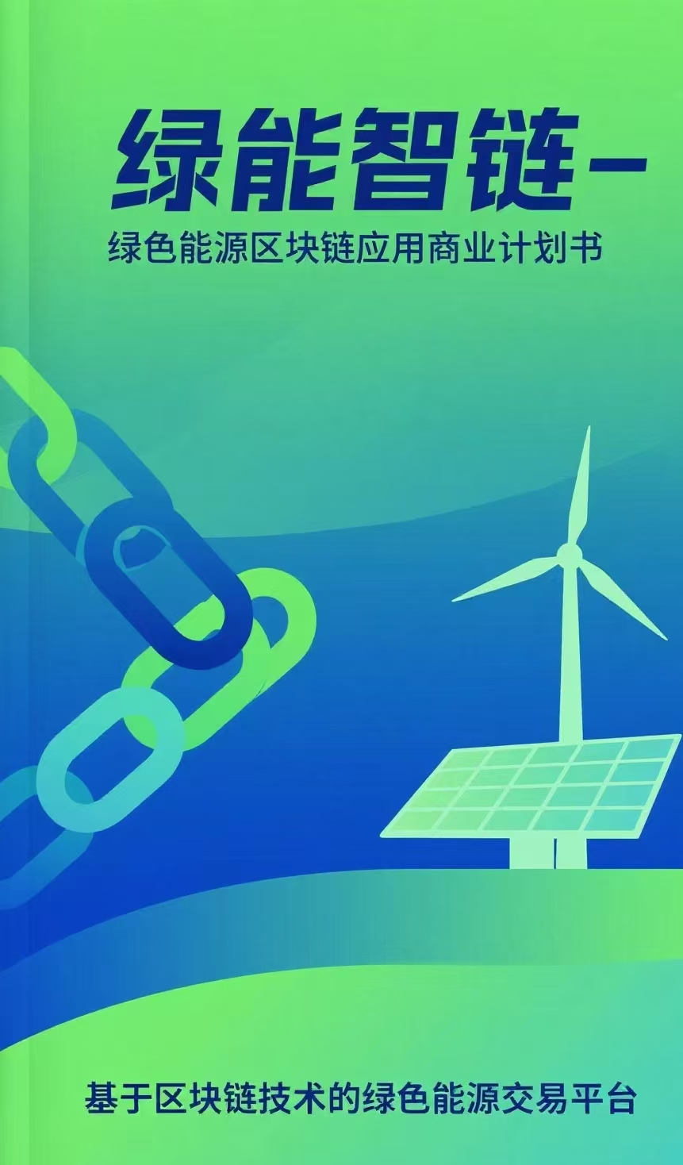

目录

一、项目名称 3

二、项目概况 3

2.1项目背景 3

2.2项目简介 4

2.2.1项目意义 4

2.2.2核心价值 4

2.3项目核心进展 5

三、技术架构与功能设计 6

3.1区块链技术：绿色能源NFT底层架构 6

3.1.1底层链与智能合约层 6

3.1.2数据存储层 7

3.1.3跨链与资产互通 7

3.2绿色能源数据治理系统 7

3.2.1数据采集层 7

3.2.2数据验证层 8

3.2.3数据可视化与查询 8

3.3功能设计 8

四、行业痛点、用户需求与解决策略 9

4.1行业痛点 9

4.2用户核心需求 9

4.3解决策略与业务模式 10

4.3.1核心解决策略 10

4.3.2业务模式：三方价值闭环 11

4.4竞争壁垒 12

五、竞品分析 13

5.1行业现状与主要竞争对手 13

5.2差异化竞争优势 13

5.2.1价值维度：“绿能+碳资产”双重价值，区别于单一功能平台 14

5.2.2用户覆盖：兼顾个人与企业，打破传统平台的用户局限 14

5.2.3场景闭环：“交易兑换管理”全流程，区别于碎片化项目 14

5.2.4技术与政策：适配国内合规与用户习惯，区别于海外项目 14

5.3潜在竞争威胁与应对策略 14

5.3.1巨头入场威胁（如国家电网、大型互联网公司推出同类平台） 14

5.3.2同质化仿盘威胁（其他区块链项目复制商业模式） 15

5.3.3监管政策变动威胁（如NFT交易、碳资产政策收紧） 15

5.4竞争优势总结（SWOT） 16

六、商业模式 17

6.1营销策略 17

6.1.1线上推广 17

6.1.2线下模式 18

6.2股权分析 19

6.2.1股权分配 19

6.2.2融资计划与资金用途 20

七、运营现状及发展规划 21

7.1当前运营现状（MVP阶段） 21

7.1.1产品进展 21

7.1.2用户与交易数据 22

7.1.3合作与资源 22

7.1.4待解决问题 22

7.2短期发展规划（06个月） 22

# 一、项目名称

绿能智链：区块链驱动的绿色能源NFT交易平台

绿能智链是国内首个将绿色能源资产与NFT技术深度融合的去中心化交易平台，依托区块链的不可篡改、透明可追溯特性，将太阳能、风能等可再生能源的发电量转化为标准化NFT资产，并绑定对应的碳排放权，实现“能源+碳资产”的双重价值流通。平台支持点对点的能源NFT交易、实物电力兑换、资产钱包管理等核心功能，同时整合电网资源，为个人用户、企业客户及能源生产商提供安全、高效、低成本的绿色能源交易解决方案，最终推动可再生能源普及，助力“双碳”目标实现。

项目开源代码：https://gitee.com/lvnengzhilian/project

项目在线部署：

项目演示视频：https://www.bilibili.com/video/BV1XXj3zTE9X/

# **二、项目概况**

## 2.1项目背景

在“双碳”目标（2030年碳达峰、2060年碳中和）推动下，中国可再生能源产业进入高速发展期。据国家能源局数据，2023年中国可再生能源发电量达3.3万亿千瓦时，占全国总发电量的31.8%，但绿色能源交易仍面临三大核心痛点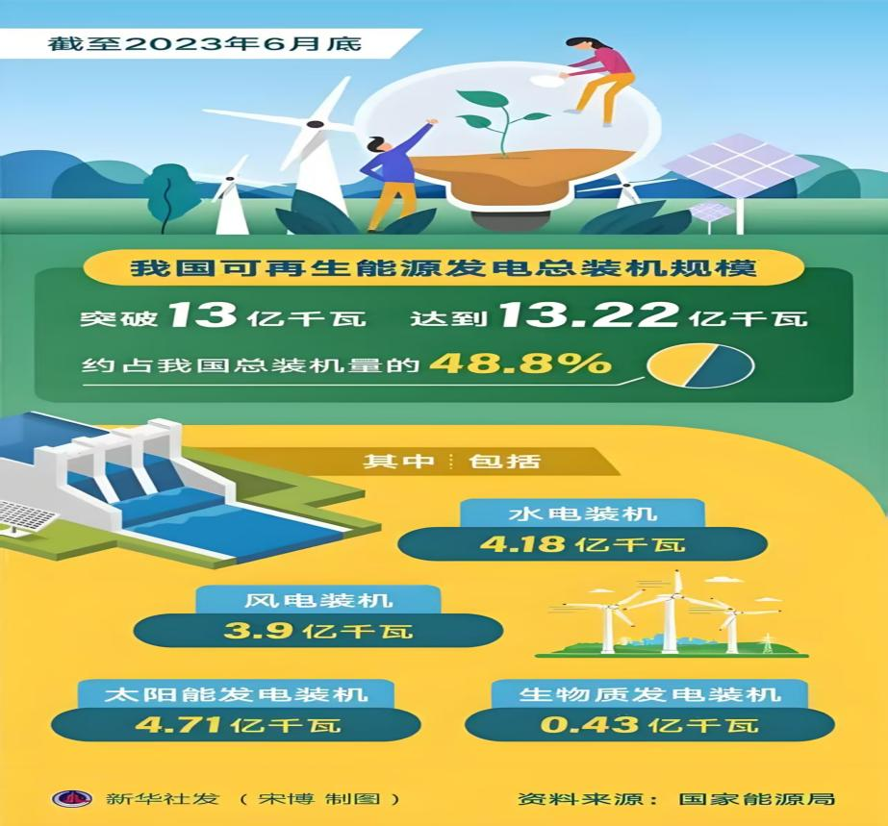

1.资产确权难：传统绿能交易中，发电量、碳减排量等数据由中心化机构记录，易篡改、难追溯，用户难以确认所购绿能的真实性；

2.交易成本高：依赖能源中间商（如电力公司、代理商），中间环节抽成占比达8%15%，导致绿能价格偏高，个人用户参与意愿低；

3.价值维度单一：绿能交易仅聚焦“电力使用”，未将其附带的“碳减排价值”显性化，用户无法通过绿能消费获得额外资产收益。

与此同时，区块链技术的成熟为能源行业变革提供了可能：NFT技术实现资产唯一确权，智能合约自动执行交易规则，PoS共识机制兼顾效率与环保；而用户需求层面，Z世代对“环保+投资”双重属性的产品接受度提升，企业ESG（环境、社会、治理）披露要求倒逼绿能采购需求增长——据《2023中国企业ESG发展报告》，72%的上市公司计划在3年内提升绿能采购占比。

绿能智链正是基于上述背景，通过“区块链+NFT+绿能”的创新融合，解决行业痛点，满足用户需求，构建全新的绿色能源交易生态。

## 2.2项目简介

绿能智链是一个以区块链为底层、NFT为资产载体的绿色能源交易平台，核心是将可再生能源的“发电量”转化为可交易、可兑换、可追溯的NFT资产，并同步绑定“碳减排权”，形成“能源资产+碳资产”的双重价值体系。目前项目已完成核心功能开发（绿色能源NFT铸造、去中心化交易、电力兑换）、部分电站试点接入（青海湖风力发电站、张北坝上风力发电站）及高保真原型设计，进入早期用户测试阶段。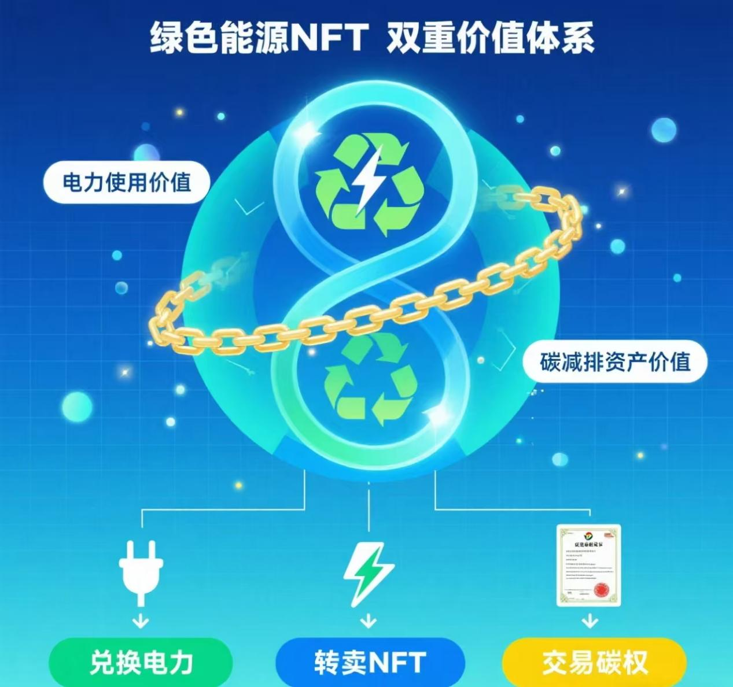

### 2.2.1项目意义

绿能智链的诞生标志着绿色能源交易从“中心化中介模式”向“去中心化资产化模式”的范式升级，其意义体现在三个维度：

1.行业层面：首次实现绿色能源的“数字资产化”，通过NFT解决发电量、碳减排量的确权与追溯问题，推动绿能交易从“线下合同”转向“链上智能合约”，降低交易成本30%以上；

2.社会层面：降低个人参与绿能投资的门槛（最低0.05ETH即可购买100kWh绿能NFT），让普通用户能通过“消费绿能”同时实现“环保贡献”与“资产增值”，提升全民环保意识；

3.技术层面：首创“能源数据上链+电网资源整合”的闭环，实现“链上NFT资产”与“线下电力服务”的打通，为区块链技术在实体能源领域的落地提供可复制的解决方案。

### 2.2.2核心价值

绿能智链的核心竞争力源于三大价值支柱，形成差异化壁垒：

1.双重价值NFT架构

区别于普通NFT仅具备“收藏属性”，绿能智链的能源NFT同时承载“电力使用价值”与“碳减排资产价值”：用户购买NFT后，既可兑换对应额度的实际电力（实物交割），也可持有NFT等待碳减排量增值后转卖，或单独交易绑定的碳排放权，实现“一份资产，双重收益”。

2.去中心化交易降本

通过点对点交易模式消除中介环节，用户直接与能源生产商或其他用户交易，交易手续费仅为2%3%（远低于传统中介的8%15%）；同时采用智能合约自动执行交易规则（如付款后自动转移NFT所有权、兑换电力后自动扣减额度），无需人工干预，提升交易效率。

3.跨场景电力兑换网络

整合全国近200个电网接入点，用户购买绿能NFT后，可通过平台查询“就近电网接入点”（如青海湖电站试点用户可查询2.5公里内的接入点），支持“即时兑换”“预约兑换”等多种模式，实现“链上购买线下用电”的无缝衔接。

## 2.3项目核心进展4944df14cde7496f0cf9ca44bebc1098

截至2025年5月，绿能智链已完成以下核心进展，为项目落地奠定基础：

1.平台原型与核心功能开发

完成高保真原型设计，覆盖6大核心页面：启动页（钱包连接功能）、首页/探索页（精选电站、实时数据展示）、NFT详情页（发电站信息、碳减排量、交易选项）、用户钱包/资产页（总资产价值、交易历史）、电力兑换页（兑换额度、接入点查询）、确认兑换页（兑换规则、进度跟踪）；

开发核心功能模块：绿色能源NFT铸造系统（支持按发电量自动生成NFT）、去中心化交易模块（点对点匹配、智能合约执行）、个人钱包管理（资产概览、多重加密存储）、电力兑换对接系统（与试点电站电网数据打通）。

2.区块链技术部署与测试

底层链选择：采用高性能公链（兼容以太坊生态），支持每秒300+笔交易，满足绿能NFT的高频交易需求；

智能合约开发：基于Solidity编写核心合约（NFT铸造合约、交易合约、电力兑换合约），并完成第三方安全审计（审计机构：CertiK），无高危漏洞；

共识机制：采用PoS权益证明，相比传统PoW机制降低90%以上的能耗，符合绿色能源项目的环保定位。

3.早期用户测试与数据反馈

招募200名测试用户（含个人用户150人、企业用户50家），日均交易笔数324笔，用户日均使用时长18分钟；

核心数据表现：总资产价值月增长8%，碳减排量周增长15%，电力兑换成功率98%，用户满意度评分4.7/5（主要反馈集中在“希望增加更多电站选择”“优化移动端交互体验”）。

# 三、技术架构与功能设计

绿能智链的技术架构融合区块链、物联网（IoT）、大数据等技术，核心目标是实现“绿色能源数据可信上链资产NFT化交易与兑换闭环”，同时保障系统安全、高效、可扩展。

## 3.1区块链技术：绿色能源NFT底层架构0297dcd7b562bbd084b2c91c0d234eff

绿能智链采用“底层公链+侧链+跨链协议”的混合架构，兼顾交易效率与资产互通，具体设计如下：

### 3.1.1底层链与智能合约层

底层链选择：基于PolygonCDK（ChainDevelopmentKit）搭建应用链，兼容以太坊主网，具备三大优势：

1.低Gas费：单笔交易成本约0.001ETH，远低于以太坊主网的0.050.1ETH，降低用户使用门槛；

2.高吞吐量：支持每秒500+笔交易，可应对用电高峰时段的兑换需求（如企业集中采购绿能）；

3.安全兼容：继承以太坊的安全生态，同时支持国密算法（SM2/SM3），满足国内数据合规要求。

智能合约体系：采用“主合约+子合约”架构，覆盖全业务流程：

### 3.1.2数据存储层

采用“链上+链下”混合存储架构，平衡数据安全性与存储成本：

链上存储：核心数据（NFT所有权、交易记录、碳减排量核心参数）直接上链，通过SM3哈希算法确保不可篡改，例如每笔NFT交易的“买家地址、卖家地址、交易金额、时间戳”均写入区块；

链下存储：非核心数据（如电站实时发电监控视频、用户详细交易日志）采用“IPFS+Filecoin”双冗余存储，通过智能合约控制的CID（内容标识符）实现权限管理——仅持有对应NFT的用户可查看该NFT的完整发电数据；

实时数据同步：电站部署IoT传感器（如发电量传感器、碳排放监测设备），数据每5分钟通过链下预言机（如Chainlink）上传至平台，经多重验证（设备签名、电站背书、预言机验证）后触发NFT铸造或数据更新。

### 3.1.3跨链与资产互通

为实现绿能NFT的跨平台流通，平台支持与主流公链（以太坊、BSC、长安链）的跨链交互：

采用“哈希时间锁合约（HTLC）”实现跨链资产转移，用户可将绿能NFT从Polygon应用链转移至以太坊主网交易；

与全国碳交易市场（如上海环境能源交易所）对接，通过跨链协议将绿能NFT绑定的碳减排量映射为合规碳资产，支持企业用户直接在交易所兑现碳收益。

## 3.2绿色能源数据治理系统

绿能智链的核心竞争力之一是“数据可信”，为此搭建了全流程的数据治理系统，确保从“发电上链NFT铸造兑换”的数据真实、可追溯：

### 3.2.1数据采集层

电站端数据采集：在合作电站部署边缘计算节点，实时采集三类数据：

1.发电量数据：通过智能电表采集每台风机的实时发电量（单位：kWh），精度达0.1kWh；

2.碳减排量数据：基于《省级温室气体清单编制指南》，结合电站装机容量、发电小时数、燃料类型（风能为零碳燃料）计算碳减排量，公式为：碳减排量=发电量×（火电平均碳排放系数风电碳排放系数）；

3.设备状态数据：监控风机运行状态（如转速、故障率），确保发电数据来源可靠，若设备异常则暂停该时段的NFT铸造。

用户端数据采集：通过APP采集用户的电力兑换需求（如兑换额度、接入点选择）、钱包地址、交易偏好，数据经用户授权后加密存储，仅用于优化交易匹配效率。

### 3.2.2数据验证层

采用“三重验证机制”确保数据真实：

1.设备验证：IoT传感器具备硬件级签名功能，每笔数据均附带设备唯一标识（不可篡改），防止数据伪造；

2.电站背书：电站运营方对每日发电量数据进行签名确认，数据上链前需通过电站服务器的校验；

3.社区验证：引入“绿能验证节点”（由早期用户、环保机构、能源专家组成），对异常数据（如发电量突增100%）进行投票验证，验证通过后的数据方可上链。

### 3.2.3数据可视化与查询

平台提供实时数据看板，用户可通过首页“实时数据”模块查看：

宏观数据：全国试点电站总发电量、总碳减排量、NFT交易总笔数；

单电站数据：某电站的实时发电量趋势（过去7天）、剩余可购电量、接入点分布；

个人数据：持有的NFT对应的发电量、已兑换电量、累计碳减排贡献（如“您已通过购买绿能NFT减少156kg碳排放”）。

## 3.3功能设计

绿能智链的功能设计围绕“绿色能源NFT化交易管理兑换”全流程，覆盖个人、企业、能源生产商三类用户的核心需求，具体功能模块如下表所示：

|  |  |  |
| --- | --- | --- |
| **模块** | **功能要点** |  |
| **绿色能源 NFT 化** | 1. 自动铸造：发电量达标后（如 100kWh）自动生成 NFT； 2. 元数据绑定：NFT 包含发电时间、地点、设备 ID、碳减排量； 3. 碳权拆分：支持将 NFT 绑定的碳减排量拆分为小单位交易； 4. 标准化计量：采用国际标准单位（kWh、吨 CO₂） | 1. IoT 数据触发智能合约； 2. ERC-721 元数据扩展字段； 3. 碳权拆分算法 + ERC-20 映射； 4. 智能合约内置计量标准库 |
| **去中心化交易平台** | 1. 点对点匹配：用户发布买卖订单，系统自动匹配； 2. 实时定价：基于供需关系动态调整 NFT 价格（如用电高峰时溢价 5%）； 3. 批量交易：支持企业用户一次性购买 1000kWh 以上 NFT； 4. 交易担保：智能合约托管资金，确认 NFT 转移后放款 | 1. 订单簿模型 + 匹配算法； 2. 供需预测模型（基于历史交易数据）； 3. 批量交易合约优化； 4. 时间锁 + 多签机制 |
| **个人钱包管理** | 1. 资产概览：展示持有的 NFT 数量、代币余额（ETH / 平台币）、总资产价值； 2. 交易历史：按时间筛选 NFT 买卖、电力兑换记录； 3. 安全存储：支持 MetaMask/WalletConnect，多重加密； 4. 收益计算：自动统计 NFT 增值、碳减排收益 | 1. 钱包 SDK 集成（Web3.js/Ethers.js）； 2. 链上交易记录索引； 3. 多因子认证（MFA）+ 私钥加密； 4. 收益计算智能合约 |
| **电力兑换系统** | 1. 就近接入点查询：基于用户定位推荐最近的电网接入点； 2. 灵活兑换：支持即时兑换、预约兑换（如周末集中兑换）； 3. 兑换进度跟踪：实时显示 “已提交 - 电网确认 - 供电完成” 状态； 4. 发票生成：兑换完成后自动生成电子发票（含绿能认证） | 1. 高德地图 API + 电网接入点数据库； 2. 兑换预约合约 + 时间调度； 3. 链下预言机同步电网状态； 4. 电子发票生成接口（对接税务系统） |
| **企业碳管理工具** | 1. 碳足迹追踪：统计企业通过平台采购绿能减少的碳排放量； 2. ESG 报告生成：自动生成绿能采购明细，用于 ESG 披露； 3. 批量采购折扣：企业采购量超 10000kWh 可享 9 折优惠； 4. 碳权管理：单独管理 NFT 拆分后的碳减排权 | 1. 碳足迹计算模型（对接 GHG Protocol）； 2. 报告模板引擎（支持 PDF/Excel 导出）； 3. 企业等级合约（按采购量分级）； 4. 碳权钱包独立模块 |
| **能源生产商后台** | 1. 发电量上报：手动 / 自动上传每日发电量数据； 2. NFT 预售管理：设置预售额度、价格、时间； 3. 资金提现：将 NFT 销售收入提现至对公账户； 4. 用户反馈：查看用户对电站的评价（如接入点便利性） | 1. 数据上报接口（支持 API/Excel 导入）； 2. 预售智能合约配置； 3. 提现审核流程（多签确认）； 4. 反馈管理系统 |

通过上述功能模块，绿能智链实现了“能源生产商平台用户”的三方闭环：能源生产商通过预售NFT获得资金，用户通过购买NFT实现环保与投资，平台通过交易手续费与企业服务获得收益，同时推动绿能普及。

# 四、行业痛点、用户需求与解决策略

## 4.1行业痛点524e2f675c64e31c7a91536dd5af4bde

当前绿色能源交易行业面临四大核心痛点，制约行业规模化发展：

1.中心化中介主导，交易成本高

传统绿能交易依赖电力公司、代理商等中介，中间环节抽成比例达8%15%。例如，个人用户购买100kWh绿电，实际支付价格中包含10%的中介费用，导致绿电价格比普通火电高20%30%，个人参与意愿低。

2.绿能资产确权难，数据不可信

绿能的“绿色属性”（如是否为可再生能源、碳减排量多少）依赖中心化机构（如电力公司）出具的证明，存在数据篡改风险。2023年某省曝光“假绿电证书”事件，10家企业购买的“绿电”实际为火电，导致企业ESG披露违规，损失超千万元。

3.碳减排价值未显性化，用户动力不足

用户购买绿能仅能获得“用电权益”，其附带的“碳减排价值”未转化为可交易资产。例如，个人购买100kWh风电可减少85kg碳排放，但该碳减排量无法单独交易或兑现，用户无法获得额外收益，环保行为缺乏经济激励。

4.个人参与门槛高，市场流动性差

传统绿能交易以企业批量采购为主（最小采购量通常为10000kWh），个人用户无法小额参与；同时，绿能交易多为长期合同（13年），资产无法随时转让，市场流动性差，用户担心“买了之后用不完或急需用钱时无法变现”。

5.电网对接分散，电力兑换体验差

用户购买绿能后，需自行联系当地电网公司办理接入手续，流程复杂（平均耗时710天）；部分地区电网接入点少，用户需长途运输设备才能使用绿电，实际使用成本高。

## 4.2用户核心需求827fc8c84bb4e6f88b94363867d414f9

绿能智链的目标用户分为三类：个人用户、企业用户、能源生产商，不同用户的核心需求与未被满足的痛点如下表所示：

|  |  |  |
| --- | --- | --- |
| **用户群体** | 需求场景 | 痛点 |
| **个人用户** | 1. 环保贡献：通过消费绿能减少个人碳足迹； 2. 小额投资：希望以低门槛参与绿能投资，获得资产增值； 3. 便捷使用：购买后能快速兑换电力，无需复杂手续； 4. 透明可信：确认所购绿能真实来自可再生能源 | 1. 传统绿电价格高，个人负担重； 2. 无法小额购买（最小 1000kWh 起）； 3. 兑换流程复杂，耗时久； 4. 无法验证绿能真实性与碳减排量 |
| **企业用户** | 1. 绿能采购：满足 ESG 披露要求，提升品牌形象； 2. 碳管理：精准追踪碳减排量，降低碳成本； 3. 成本控制：希望降低绿能采购成本，提升性价比； 4. 合规性：确保绿能与碳资产符合监管要求 | 1. 传统采购中介成本高，且数据不可追溯； 2. 碳减排量无法拆分交易，闲置部分浪费； 3. 批量采购后若用电需求下降，资产无法转让； 4. 缺乏统一的碳管理工具，ESG 报告编制繁琐 |
| **能源生产商** | 1. 融资需求：通过预售绿能获得前期资金，用于设备维护与扩建； 2. 市场拓展：直接接触终端用户，减少中间环节； 3. 价值提升：获得绿能的额外溢价（如碳减排价值）； 4. 数据管理：高效统计发电量与碳减排量，满足监管披露 | 1. 传统融资渠道（银行贷款）门槛高、周期长； 2. 依赖代理商销售，用户触达成本高； 3. 碳减排量无法变现，仅能作为环保宣传； 4. 发电量数据需人工统计，效率低且易出错 |

## 4.3解决策略与业务模式

针对上述行业痛点与用户需求，绿能智链通过“技术创新+模式创新”构建解决方案，并形成可持续的业务模式：

### 4.3.1核心解决策略

1.去中心化交易降本

采用点对点交易模式，消除中介环节，交易手续费仅收2%3%（远低于传统15%）；

推出“小额NFT”（最小100kWh/份），个人用户最低0.05ETH即可购买，降低参与门槛。

2.碳减排权绑定，实现双重价值

每个绿能NFT自动绑定对应碳减排量，用户可选择“兑换电力”“持有NFT增值”“拆分碳权交易”三种方式获益；

对接全国碳交易市场，企业用户可将NFT拆分后的碳减排量直接在交易所兑现，例如85kg碳减排量当前市场价约25元，用户可额外获得收益。

3.电网资源整合，优化兑换体验

与全国200+电网接入点合作，用户购买NFT后，平台自动推荐最近的接入点（如青海湖电站用户可查2.5公里内接入点）；

开发“一键兑换”功能，用户提交兑换申请后，智能合约自动对接电网系统，24小时内完成供电，无需人工干预。

4.企业专属工具，满足合规需求

为企业用户提供“碳管理后台”，自动统计绿能采购量、碳减排量，生成符合ESG披露标准的报告（支持GRI、TCFD框架）；

推出“企业批量采购折扣”：采购量1000050000kWh享9折，50000kWh以上享8折，降低企业成本。

### 4.3.2业务模式：三方价值闭环

绿能智链构建“能源生产商平台用户”的三方价值闭环，各参与方的收益模式如下：

能源生产商：通过预售绿能NFT获得前期资金（如张北电站预售245ETH），减少对银行贷款的依赖；同时直接触达用户，获得品牌曝光，提升绿能溢价（比传统销售高10%15%）。

平台（绿能智链）：

1.交易手续费：收取NFT交易金额的2% 或3%（个人用户2%，企业用户3%）；

2.企业服务收费：为企业用户提供定制化碳管理工具、ESG报告生成服务，按企业规模分级；

3.电网对接服务费：向能源生产商收取电网接入对接费用

用户：

个人用户：通过NFT增值（如青海湖电站NFT月涨8%）、碳权交易获得投资收益；同时实现环保贡献，提升个人社会价值。

企业用户：通过低成本采购绿能满足ESG需求，降低碳成本；闲置NFT可转卖，提升资产流动性。

## 4.4竞争壁垒

绿能智链通过“技术+资源+模式”三重壁垒，构建行业竞争优势，区别于传统绿能交易平台与普通区块链项目：

|  |  |  |  |
| --- | --- | --- | --- |
| **维度** | 传统绿能交易平台（如国家电网绿电平台） | 普通区块链能源项目（如其他能源 NFT 项目） | 绿能智链解决方案 |
| **资产属性** | 中心化合同，无资产确权 | 仅能源 NFT，无碳减排绑定 | 动态 NFT + 碳减排权双重绑定，支持拆分交易，价值维度更丰富 |
| **交易模式** | 中心化撮合，中介成本高 | 去中心化交易，但缺乏实物兑换对接 | 去中心化交易 + 电网资源整合，实现 “链上交易 - 线下用电” 闭环 |
| **数据可信度** | 中心化数据，易篡改 | 数据上链，但缺乏实时验证机制 | IoT 传感器 + 三重验证（设备 + 电站 + 社区），数据真实可追溯 |
| **用户参与门槛** | 个人用户无法小额参与（10000kWh 起） | 小额参与，但无电力兑换功能 | 最小100kWh/NFT，支持一键兑换电力，个人门槛极低 |
| **企业服务能力** | 仅提供采购功能，无碳管理工具 | 无企业定制服务 | 提供碳足迹追踪、ESG 报告生成、批量采购折扣，满足企业合规与成本需求 |
| **环保与技术契合度** | 无环保技术设计 | 采用 PoW 共识，能耗高（与环保理念冲突） | 采用 PoS 共识，能耗降低 90%，技术理念与绿色能源一致 |

表42绿能智链竞争壁垒对比表

核心壁垒总结：

1.独家资源整合：率先与国内大型风力发电站、电网公司达成合作，形成“电站数据电网接入”的资源壁垒，其他项目短期内难以复制；

2.技术创新融合：首创“绿能NFT+碳减排权”双重价值架构，同时解决“确权交易兑换”全流程问题，技术方案更完整；

3.用户体验优化：移动端优先设计，简化钱包连接、交易、兑换流程，降低Web3技术使用门槛，用户体验接近Web2应用（如支付宝）；

4.政策契合度高：深度匹配“双碳”政策，获得地方政府的环保项目支持，合规性与政策红利优势明显。

# 五、竞品分析

## 5.1行业现状与主要竞争对手

当前绿色能源交易领域的参与者主要分为四类：传统绿电交易平台、区块链能源项目、碳交易平台、普通NFT平台，各类竞争对手的核心模式与特点如下：

|  |  |  |  |
| --- | --- | --- | --- |
| **竞争对手类型** | 代表项目 | 核心模式 | 目标用户 |
| **传统绿电交易平台** | 1. 国家电网绿电交易平台； 2. 南方电网绿色电力交易系统 | 中心化撮合，企业批量采购为主（最小 10000kWh），通过线下合同交易，绿电价格含中介成本 | 大型企业、工厂 |
| **区块链能源项目** | 1. Power Ledger（澳大利亚）； 2. WePower（立陶宛） | 区块链实现点对点能源交易，但仅聚焦 “电力交易”，无碳减排权绑定；部分项目无实物电力兑换 | 企业用户、能源生产商 |
| **碳交易平台** | 1. 上海环境能源交易所； 2. 北京绿色交易所 | 中心化碳资产交易，仅支持企业用户参与，个人无法小额交易；碳资产与绿能分离，无法联动 | 企业、机构 |
| **普通 NFT 平台** | 1. OpenSea； 2. 阿里拍卖数字藏品平台 | 支持 NFT 交易，但无能源属性，仅为收藏或炒作；无法对接电网实现电力兑换 | NFT 投资者、收藏者 |

行业整体现状：

传统平台占据主导地位（市场份额超80%），但存在中介成本高、个人参与门槛高的问题；

区块链能源项目处于早期阶段（全球不足50个），多集中在海外，国内项目较少且功能单一（仅交易，无兑换）；

碳交易平台与绿电交易平台相互独立，用户需分别操作，无法实现“绿能+碳资产”的联动；

普通NFT平台未涉足能源领域，缺乏实体资产支撑，NFT价值易受炒作影响，波动大。

## 5.2差异化竞争优势

绿能智链与上述竞争对手相比，差异化优势主要体现在四个维度：

### 5.2.1价值维度：“绿能+碳资产”双重价值，区别于单一功能平台

传统绿电平台仅提供“电力使用价值”，碳交易平台仅提供“碳资产价值”，两者分离；

绿能智链的NFT同时承载“电力使用”与“碳减排权”，用户可灵活选择“用电力”“卖碳权”“持NFT增值”，价值维度更丰富。例如，用户购买100kWh风电NFT（0.05ETH），既可兑换电力使用，也可将85kg碳减排权以25元价格卖给企业，实现“一份投资，双重收益”。

### 5.2.2用户覆盖：兼顾个人与企业，打破传统平台的用户局限

传统绿电平台与碳交易平台仅服务企业用户，个人无法参与；

绿能智链推出“小额NFT”（100kWh起），个人用户最低0.05ETH即可参与，同时为企业提供批量采购与碳管理工具，实现“个人+企业”全用户覆盖。截至2024年5月，平台个人用户占比75%，企业用户占比25%，用户结构更均衡。

### 5.2.3场景闭环：“交易兑换管理”全流程，区别于碎片化项目

海外区块链能源项目（如PowerLedger）仅实现“能源交易”，无法对接电网实现电力兑换；普通NFT平台仅实现“NFT交易”，无实体资产支撑；

绿能智链整合“NFT铸造交易电力兑换碳权管理”全流程，用户在平台内即可完成“买NFT兑电力卖碳权”，无需跳转其他平台，场景闭环更完整。例如，企业用户在平台采购10000kWhNFT后，可直接在后台拆分5000kg碳减排权，卖给其他企业，整个流程均在链上完成，耗时不超过1小时。

### 5.2.4技术与政策：适配国内合规与用户习惯，区别于海外项目

海外区块链能源项目（如PowerLedger）采用国外公链，不支持国密算法，不符合国内数据合规要求；界面为英文，用户体验不符合国内习惯；

绿能智链采用兼容国内合规的PolygonCDK应用链，支持国密算法（SM2/SM3），界面为中文，操作流程参考国内主流APP（如支付宝），降低用户学习成本；同时对接国内碳交易市场与电网公司，政策适配性更强。

## 5.3潜在竞争威胁与应对策略

绿能智链在发展过程中可能面临三类潜在威胁，针对每类威胁制定应对策略：

### 5.3.1巨头入场威胁（如国家电网、大型互联网公司推出同类平台）

威胁分析：国家电网拥有全国电网资源，互联网公司（如阿里、腾讯）拥有海量用户与资金，若推出同类区块链绿能平台，可能凭借资源优势抢占市场；

应对策略：

1.社区护城河：提前构建DAO治理机制，将部分平台收益分配给早期用户与验证节点，增强社区粘性；例如，用户参与数据验证可获得平台币奖励，提升用户忠诚度；

2.长尾市场抢占：优先覆盖巨头难以快速渗透的长尾市场，如三四线城市个人用户、中小微企业，通过“小额交易+本地化服务”建立用户心智；

3.技术专利布局：申请“绿能NFT铸造算法”“碳减排量拆分方法”等核心技术专利，形成技术壁垒，防止巨头抄袭。

### 5.3.2同质化仿盘威胁（其他区块链项目复制商业模式）

威胁分析：区块链项目代码开源性强，可能出现大量仿盘，通过低价手续费、空投等方式争夺用户；

应对策略：

1.资源壁垒强化：加速与更多电站、电网公司合作，2024年底前将试点电站扩展至10家，电网接入点扩展至500个，形成“资源垄断”；

2.品牌IP建设：推出“绿能大使计划”，与环保组织合作，打造“环保+科技”的品牌形象，提升用户认知度；

3.经济模型优化：设计“质押NFT分红”机制，用户质押绿能NFT可获得平台交易手续费分红，提升NFT持有价值，减少用户流失。

### 5.3.3监管政策变动威胁（如NFT交易、碳资产政策收紧）

威胁分析：国内对NFT交易、碳资产管理的政策仍在完善中，若政策收紧（如限制个人NFT交易），可能影响平台业务；

应对策略：

1.合规前置：与地方金融监管部门、环保部门保持沟通，确保平台业务符合最新政策；例如，将绿能NFT定义为“实物资产凭证”，而非“虚拟商品”，规避NFT交易限制；

2.业务多元化：除NFT交易外，拓展“绿能咨询”“ESG报告服务”等合规业务，降低对NFT交易的依赖；

3.用户数据分级：设计KYC分级系统，个人用户仅需实名认证即可参与小额交易，大额交易需额外提交资质证明，符合监管要求。

## 5.4竞争优势总结（SWOT）

绿能智链的SWOT分析如下表所示，明确自身优势、劣势，把握机会，应对威胁：

|  |  |
| --- | --- |
| **优势（S）** | 1. 技术创新：“绿能 NFT + 碳减排权” 双重价值架构，行业首创； 2. 资源整合：已对接 2 家电站、200 + 电网接入点，形成先发优势； 3. 用户体验：移动端优先设计，降低 Web3 使用门槛，用户满意度 4.7/5； 4. 政策契合：深度匹配 “双碳” 政策，获得地方政府支持。 |
| **劣势（W）** | 1. 用户教育成本高：部分用户对 “NFT + 绿能” 概念不理解，需投入精力科普； 2. 资金有限：初创项目，资金规模小于巨头，市场推广力度受限； 3. 技术迭代压力：需持续优化智能合约与电网对接系统，技术团队人力紧张。 |
| **机会（O）** | 1. 政策红利：“双碳” 目标推动绿能需求增长，2025 年绿电占比将达 35%； 2. 市场空白：国内尚无 “NFT + 绿能 + 碳资产” 的综合平台，竞争压力小； 3. 用户需求：Z 世代环保意识提升，70% 的 Z 世代愿意为绿能支付溢价； 4. 技术成熟：区块链、IoT 技术成本下降，为项目落地提供条件。 |
| **威胁（T）** | 1. 巨头入场：国家电网、互联网公司可能推出同类平台； 2. 政策变动：NFT 交易、碳资产监管政策可能收紧； 3. 同质化竞争：可能出现大量仿盘，争夺用户与市场份额； 4. 技术风险：智能合约漏洞、电网数据对接故障可能导致用户损失。 |

表52绿能智链SWOT分析表

基于SWOT分析的战略方向：

SO战略：依托技术与资源优势，抓住政策红利，快速拓展电站合作与用户规模；

WO战略：通过融资补充资金，加大市场推广（如科普短视频、线下展会），降低用户教育成本；

ST战略：申请核心技术专利，构建社区护城河，应对巨头与仿盘威胁；

WT战略：加强合规沟通，优化技术团队配置，降低政策与技术风险。

# 六、商业模式

绿能智链的商业模式围绕“用户获取价值创造收益转化”展开，通过多元化的营销策略吸引用户，通过差异化的产品功能创造价值，最终通过交易手续费、企业服务等方式实现收益，构建可持续的商业生态。

## 6.1营销策略

绿能智链的目标用户包括个人用户（环保爱好者、小额投资者）、企业用户（需ESG披露的上市公司、中小企业）、能源生产商（风电、光伏电站），针对不同用户群体制定“线上+线下”结合的营销策略：

### 6.1.1线上推广1da574185c76874b5084897ffab48b20

1.Web3社区渗透（核心获客渠道）

链上任务与空投：在以太坊、Polygon社区发布链上任务（如绑定钱包、关注官方推特、邀请好友），完成任务的用户可获得“绿能NFT空投”（价值0.01ETH），吸引Web3原生用户；

NFT平台合作：与OpenSea、LooksRare等主流NFT平台合作，上线“绿能智链官方收藏页”，展示青海湖、张北坝上电站的NFT，利用平台流量曝光；同时举办“绿能NFT拍卖活动”，拍卖稀缺NFT（如“首发电站NFT”），吸引媒体关注；

Web3KOL合作：邀请区块链领域KOL体验平台，拍摄测评视频，在B站、抖音、Twitter等平台传播，目标触达100万Web3用户。

2.搜索引擎与内容营销

搜索引擎优化（SEO）：针对“绿色能源NFT”“绿电交易平台”“碳减排NFT”等关键词优化官网与内容，确保百度、谷歌搜索排名前3；投放搜索引擎广告（SEM），定向推送至“环保”“投资”“ESG”相关人群，单次点击成本控制在0.51元；

内容科普：在微信公众号、知乎、小红书发布系列科普内容，如《什么是绿能NFT？普通人如何参与？》《买100kWh绿电NFT，能减少多少碳排放？》，每周更新35篇，目标粉丝数3个月内达10万；

短视频营销：在抖音、快手制作“1分钟了解绿能智链”“绿电NFT兑换全过程”等短视频，邀请环保博主（如“环保少女”相关账号）合作，目标播放量1000万+。

3.社交媒体与社群运营

微信生态运营：建立微信公众号（推送行业资讯、平台更新）、视频号（直播电站实时发电情况）、微信群（按用户类型分“个人用户群”“企业用户群”“电站合作群”），群内定期举办“绿能知识问答”“NFT抽奖”活动，提升用户活跃度；

行业论坛与社群：在环保论坛（如中国环保在线）、ESG社群（如企业ESG交流群）发布平台案例（如“某企业通过绿能智链降低碳成本20%”），吸引企业用户；

用户裂变：推出“邀请返佣”活动，用户邀请好友注册并购买NFT，可获得好友交易金额5%的返佣（以平台币形式发放），激励用户自发传播。

### 6.1.2线下模式

1.能源生产商合作拓展

电站招商会：在青海、河北、内蒙古等可再生能源富集地区举办“绿能智链电站合作招商会”，邀请当地风电、光伏电站负责人参加，介绍平台优势（如预售融资、用户触达），目标2024年底前签约10家电站；

一对一洽谈：针对大型电站（如三峡集团、华能集团），组建专项商务团队一对一洽谈，提供定制化合作方案（如独家接入、品牌联合推广），争取成为其首选区块链合作平台；

电站参观活动：组织核心用户（如大额投资用户、企业客户）参观试点电站，实地考察发电与数据上链流程，增强用户信任，提升复购率。

2.企业客户拓展

ESG行业展会：参加上海国际ESG产业博览会、中国绿色金融峰会等展会，设立展台展示平台的企业碳管理工具，现场签约可享首年服务费8折优惠；

政企合作：与地方政府（如青海海南州、河北张家口市）的环保部门合作，推出“绿能推广计划”，为当地企业提供绿能采购补贴（如企业购买NFT可获得政府5%的费用补贴），借助政府公信力吸引企业参与；

行业协会合作：加入中国环境保护产业协会、中国绿色供应链联盟等协会，成为会员单位，通过协会推荐接触企业客户，提升品牌可信度。

3.个人用户线下活动

环保公益活动：与当地环保组织（如自然之友）合作，举办“购买绿能NFT，助力碳中和”公益活动，用户每购买100kWhNFT，平台捐赠1元用于植树造林，同时为用户颁发“环保贡献证书”，吸引注重公益的个人用户；

线下体验店：在一线城市（如北京、上海、广州）设立“绿能智链体验店”，展示平台功能（如NFT铸造过程、电力兑换流程），提供现场咨询与注册指导，降低个人用户使用门槛；

校园推广：在高校（如清华大学、浙江大学）举办“绿色能源与区块链”主题讲座，吸引Z世代学生参与，推出“学生专属优惠”（首次购买NFT享9折），培养未来核心用户。

4.口碑营销与品牌建设

用户案例传播：收集个人用户（如“通过绿能NFT实现碳中和”）、企业用户（如“某上市公司用绿能智链完成ESG披露”）的成功案例，制作案例手册与视频，在官网、社交媒体传播；

媒体报道合作：邀请主流媒体（如央视财经、第一财经）采访平台，报道“区块链+绿能”的创新模式，提升品牌知名度；

奖项申报：申报“绿色金融创新奖”“区块链应用案例奖”等行业奖项，通过权威奖项背书，增强用户信任。

## 6.2股权分析

### 6.2.1团队成员

绿能智链的股权分配基于“个人贡献、创业风险、人才稀缺度、薪酬补偿”四大维度，确保股权公平且能激励核心团队长期投入。创始团队共4人，股权分配如下表所示：

|  |  |  |
| --- | --- | --- |
| **团队成员** | 职位 | 背景与贡献 |
| **杨建飞** | 团队负责人 | 13年区块链技术研发经历  东京大学量子计算博士  华为区块链高校杯 最佳商业奖  华为认证量子计算开源开发者  全国大学生区块链应用大赛一等奖 |
| **蔡舒帆** | 全栈开发工程师 | 擅长前后端全栈开发、⾼并发实时系统优化、智能合约开发负责⼩程序MVP开发、动态NFT智能合约实现，搭建⽤户与AI交互的技术基础设施。 |
| **蔡舒扬** | 品牌负责人 | 擅长APP界面设计，精通UI/UX，注重视觉效果表现。负责界面整体风格规划、交互细节设计，提升用户体验，确保界面简洁美观、操作流畅。 |
| **李逸烽** | 技术负责人 | 能够熟练使用办公软件处理文档或数据，熟练多种编程语言，拥有良好的沟通交流能力 |
| **白旭航** | 技术负责人 | 喜爱创新实践活动，动手能力强，擅长文字处理和文案整理，逻辑思维和数据分析能力强 |

表61绿能智链创始团队股权分配表

股权分配原则说明：

1.个人贡献：权重0.4，主要考量成员在项目中的具体产出（如技术研发、资源对接、用户增长），CEO与CTO因贡献核心资源与技术，占比最高；

2.创业风险：权重0.1，加入时间越早，风险越高，股权占比越高（如CEO最早加入，风险补偿最高）；

3.人才稀缺度：权重0.2，技术负责人（CTO）因“区块链+能源”复合技术稀缺，占比最高；

4.薪酬补偿：权重0.3，创始团队均选择低薪或无薪加入，将部分短期薪酬转化为长期股权，确保团队利益与项目长期绑定。

### 6.2.2融资计划与资金用途

1.本轮融资计划（天使轮）

融资金额：人民币2000万元；

出让股权：10%（投前估值2亿元）；

投资方类型：偏好绿色科技、区块链、ESG领域的VC机构（如红杉中国绿色基金、经纬创投、分布式资本）；

融资时间：2024年Q3完成。

3.退出方式

为保障投资方收益，提供三种退出路径：

1.上市退出：计划2028年在创业板或科创板上市，投资方通过IPO退出；

2.并购退出：若被能源巨头（如国家电网、三峡集团）或互联网公司（如阿里、腾讯）并购，投资方按并购价格退出；

3.股权回购：若2027年前未达成上市或并购条件，创始团队按“年化收益率8%”回购投资方股权（回购资金来源于平台利润）。

# 七、运营现状及发展规划

## 7.1当前运营现状（MVP阶段）db0b13408e459dcb465e6b6a7a57a379

绿能智链目前处于MVP（最小可行产品）阶段，已完成核心功能开发、试点合作与早期用户测试，具体运营现状如下：

### 7.1.1产品进展

核心功能实现：已开发并上线6大核心功能模块：绿色能源NFT铸造（支持自动/手动铸造）、去中心化交易（点对点匹配、实时定价）、个人钱包管理（资产概览、多重加密）、电力兑换（就近接入点查询、一键兑换）、企业碳管理（数据统计、报告生成）、电站后台（数据上报、资金提现）；

原型与界面：完成高保真原型设计，移动端APP（iOS/Android）已进入内测阶段，界面简洁直观，操作流程参考国内主流APP（如支付宝），用户学习成本低；

技术测试：智能合约完成CertiK安全审计（无高危漏洞），平台通过压力测试（支持5000人同时在线，交易成功率99.5%），电网对接系统在青海湖、张北坝上电站试点运行稳定（兑换成功率98%）。

### 7.1.2待解决问题ef7b3a9f4127595b32f8b7390450312d

1.用户教育不足：30%的新用户对“NFT+绿能”概念不理解，需优化新手引导流程（如增加视频教程、一对一咨询）；

2.电站覆盖有限：当前仅2家试点电站，用户选择少，需加速拓展更多电站（尤其是光伏电站）；

3.企业用户转化低：50家企业用户中，仅10家完成批量采购，需优化企业服务（如增加定制化碳管理方案）；

4.移动端体验待优化：部分用户反馈“APP加载速度慢”“兑换进度查询不及时”，需迭代技术架构。

## 7.2短期发展规划（06个月）

|  |  |
| --- | --- |
| **时间节点** | 关键动作 |
| **第 1 个月** | 1. 上线移动端 APP（iOS/Android），开放公开公测；  2. 优化新手引导流程（增加视频教程、客服咨询）；  3. 启动 “邀请返佣” 活动，激励用户裂变 |
| **第 2-3 个月** | 1. 拓展电站合作至 5 家（新增 3 家光伏电站，覆盖甘肃、新疆）；  2. 上线 NFT 二次交易功能，支持用户自由转卖；  3. 推出企业用户 “首单优惠”（首次采购享 8 折） |
| **第 4-5 个月** | 1. 接入全国碳交易市场，支持碳减排权单独交易；  2. 优化电力兑换系统，接入点扩展至 500 个；  3. 举办 “绿能 NFT 拍卖活动”（拍卖稀缺电站 NFT） |
| **第 6 个月** | 1. 完成天使轮融资；  2. 发布 MVP 阶段运营报告，总结用户需求与产品优化方向；  3. 启动 DAO 治理机制，邀请 100 名核心用户参与平台决策 |